ОЩЕПКОВ НИКОЛАЙ ИВАНОВИЧ

Наш прадедушка Ощепков Николай Иванович защищал нашу Родину от фашистских захватчиков. Он родился в 1918 году в Новосибирской области.
18-ти летним юношей был призван на срочную службу.
Отслужив 4 года на Дальнем Востоке прадедушка возвращался домой в Новосибирск, где жили его родня и близкие. Медленно и долго шел эшелон с демобилизованными солдатами.
Но встретиться им было не суждено. Началась Великая Отечественная война, и эшелон молодых солдат мимо родного дома был отправлен на запад. В первую бомбежку прадедушка попал под Смоленском. Все дальше на Запад с боями продвигалась часть, в которой он воевал. Несколько раз он был ранен и контужен, но после госпиталя вновь возвращался на фронт. Его часть дошла до Германии и остановилась в 90 километрах от города Берлина, в городе Потсдаме. Прадедушка был в звании старшина.
За участие в боях по освобождению от гитлеровских захватчиков, за мужество и героизм, проявленных в сражениях он награжден медалями имеет много благодарностей от командования армии.
Мы родились, когда нашего прадедушки Ощепкова Николая Ивановича уже не стало. Он прошел всю войну и остался жив, а умер уже в мирное время в 1982 году. Благодаря нашей бабушке, которая рассказывала нам о нем.
Мы помним его и гордимся им!

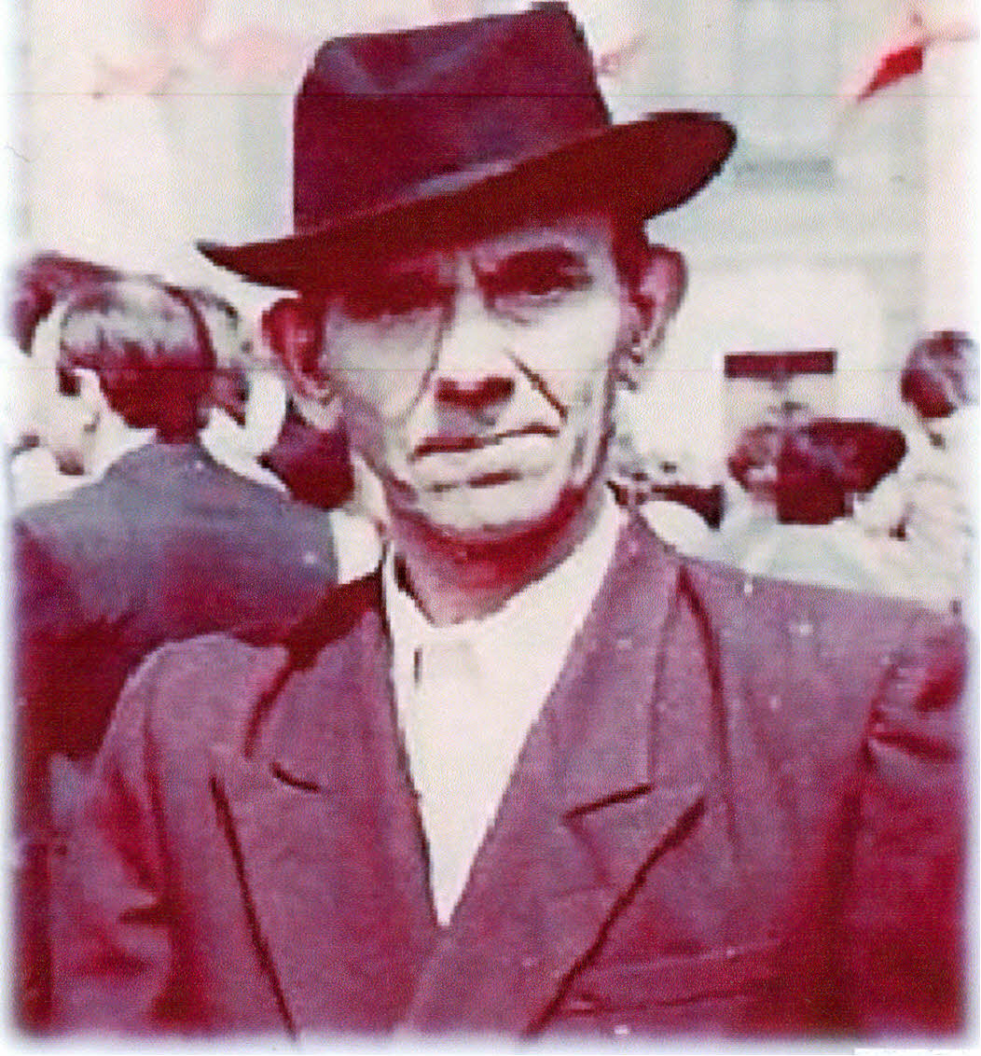
Лобовы Алена и Александра
9 класс «А» ГБОУ саш NQ 2098
ИМ. Л.М.Доватора. 1914 г.

